Бодрящая гимнастика

Как прекрасны и удивительны наши дети! Мы, взрослые, хотим видеть их счастливыми и радостными, красивыми и умными, успешными и активными, творческими и изобретательными… Но что для этого всего нужно? Конечно, же здоровье.
С самого раннего детства необходимо формировать у ребят привычку ежедневно выполнять упражнения утренней гимнастики. Замечено, что дети усваивают образ жизни родителей, их привычки (как полезные, так и вредные, например, чтение лежа), их отношение к физической культуре. Личный пример родителей играет огромную роль в воспитании детей. Поэтому в тех семьях, где родители занимаются утренней гимнастикой, ребенок с ранних лет привыкает к такому распорядку дня.
Казалось бы, какая малость - утреннее потягивание! Однако в организме при этом происходят довольно сложные процессы. Растягиваясь, кожа, мышцы, суставные связки посылают в мозг сигналы. В этот момент чувствуется легкое напряжение. Если мы задержимся в данном положении еще на 5-10 секунд, по телу пробегает приятная волна - уровень растяжения оценен как безопасный, процесс пошел. В течение 30-40 секунд от начала этого несложного «упражнения» наступает полное расслабление мышц, уходит нервное напряжение, улучшается обращение крови и лимфы.
Перефразируя известную поговорку, можно сказать: как встретишь день, так его и проведешь. Несложные упражнения на базе йоги, которые можно выполнять прямо в постели, помогут детям на вес день зарядиться бодростью и хорошим настроением.

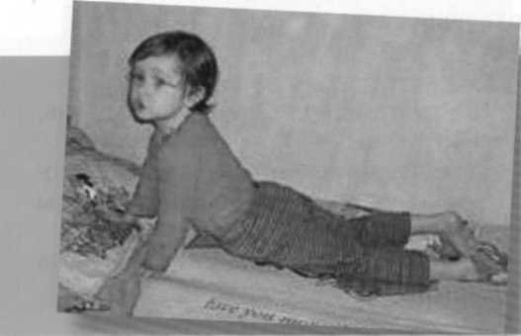

Не секрет, что йога помогает проснуться, потянуть затекшие за ночь мышцы.
Каждое упражнение старайтесь выполнять не торопясь, задерживаясь в финальной фазе на несколько секунд. Начните проучивать разминку вместе с ребенком, а для образной выразительности произносите слова к каждому движению.
Потягивание (Потянулись, улыбнулись)
Расширяем грудную клетку, тонизируем шею и спину.
Лечь на спину, ноги вместе, руки поднять над головой. Напрягаем тело, натянуть пальцы рук и ног.
Колобок (Я - Колобок, Колобок, я от бабушки ушел, я от дедушки ушел)
Тонизирует мышцы бедер, ягодиц, поясницы.
Лечь на спину, руки вдоль корпуса. Согнуть оба колена и подтянуть к груди, обхватить их согнутыми руками и, приподняв голову и плечи, коснуться носом колен. В этом положении можно чуть-чуть покачаться из стороны в сторону.

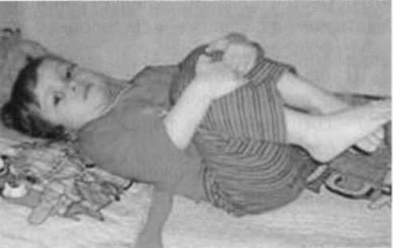

Цапля (Цапля ногу подняла и надолго замерла)
с помощью данного упражнения растягиваем мышцы бедра и ягодиц.
Лечь на спину, руки вдоль корпуса. Согнуть левое колено и, обхватив его руками, медленно подтянуть груди. Носок вытянуть, затем вытянуть ногу в колене. Повторить с правой ноги.

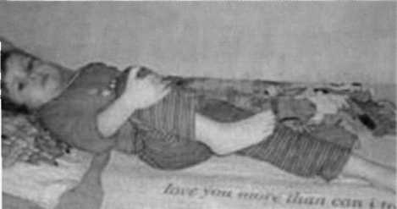

Кузнечик (Прискакал кузнечик чик-чик, чик-чик)
Сгруппироваться, лежа на спине. Поочерёдно резко выталкивать руки ноги вверх.
Парус
При помощи этого упражнения растягиваем мышцы ног ребёнка, укрепляем мышцы талии. Сесть прямо, руки положить по обе стороны за спиной и опереться них, ноги соединить, пальцы стоп направить вверх. Расправить плечи, скрыть грудную клетку, смотреть вперед. Не следует сгибать руки, нельзя «заваливаться»: позвоночник малыша должен располагаться строго перпендикулярно полу.

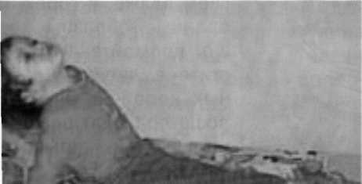

Змея (Расскажу вам, не тая: у меня живет змея)
Увеличиваем гибкость спины, укрепляем позвоночник.
Лечь на живот, носки свести и вытянуть. Положить ладони примерно на уровне плеч и, опираясь на руки, на вдохе медленно приподнимать плечи и грудь, тянуться вперед и вверх подбородком. Следите, чтобы во время всего движения ладони были неподвижны. На выдохе произнести звук Ш-Ш-Ш.

Кошка (Гуляла добрая кошка, на дорожке встретила змею и разозлилась)
Увеличиваем гибкость спины, укрепляем позвоночник.
Упор на четвереньки: добрая кошка - прогнуть спину, сказать «Мяу»; кошка разозлилась - выгнуть спину, произнести «Ш-Ш-Ш».

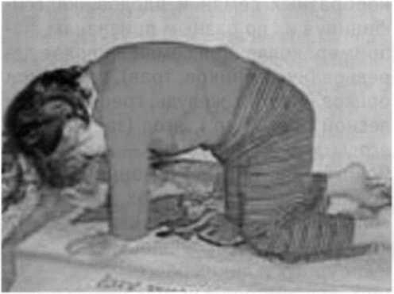

Этот несложный комплекс физических упражнений, выполняемый детьми ежедневно, окажет положительное влияние на деятельность всех его органов и систем (сердечно сосудистую, дыхательную, опорно-двигательный аппарат), благоприятно скажется и на развитии важных двигательных умений, формирование правильной осанки и предупреждении плоскостопия, воспитает хорошую привычку заниматься физкультурой каждый день.

Методическая разработка

Бодрящая гимнастика

Лихачева Марина Валерьевна
Педагог дополнительного образования – хореограф
МБДОУ № 96
«Детский сад комбинированного вида».

Кемерово 2017г.

